Iseki TG 21 GEAS

Návod k obsluze pro malotraktor

**Přislušenství pro orbu**

**Příslušenství na zimu**

**Podkopy**

**Čelní nakladače**

**Příslušenství pro úpravu ploch**

**www.kpmalotraktory.eu**

2019

Karel Pařízek

KP malotraktory

01.03. 2019

# Iseki TG 21 GEAS

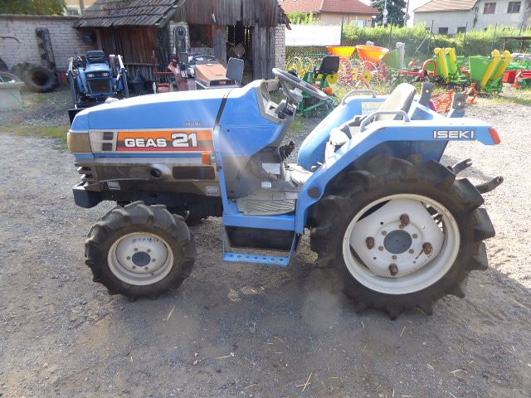

## Dále uvedený návod se vztahuje na čtyřkolové malotraktory **Iseki**

**Obsah:**

1. popis stroje a) určení stroje

b) technické parametry a popis stroje

2) bezpečnostní pokyny a záruka

1. požární bezpečnost
2. přeprava po veřejných komunikacích
3. bezpečnostní pokyny pro práci
4. zodpovědnost obsluhy
5. záruční podmínky-reklamační řád
6. ovládání stroje , ovládací prvky a jejich umístění na stroji
7. symboly-výstrahy
8. umístění ovládacích prvků
9. kontrolní a přístrojový panel
10. jiné ovládací prvky na traktoru.
11. kontrola , údržba a seřizování
12. kontrolní místa náplní
13. mechanická kontrola
14. akumulátor a elektrické vybavení
15. provozní pokyny
16. kontrola před uvedením do provozu
17. spouštění motoru
18. volba převodových stupňů
19. uzávěrka diferenciálu
20. přední náhon
21. používání provozní brzdy
22. odstavení stroje a zajištění
23. úpravy parametrů malotraktoru
24. změna rozchodu
25. přídavné zátěže
26. Ošetření a údržba stroje
27. bezpečnostní pokyny při údržbě, seřizování a opravách
28. údržba a seřízení motoru
29. spojka
30. převodová skříň a přední rozvodovka
31. brzdy malotraktoru
32. řízení malotraktoru
33. elektroinstalace
34. hydraulika
35. uskladnění mimo sezónu
36. doporučené intervaly údržby

# 1) Popis stroje

**1a Určení stroje**

Iseki **–**je čtyřkolový nosič nářadí s trvale poháněnou zadní nápravou a přiřaditelným předním náhonem .

Zejména je vhodný pro práce v zemědělství, zahradnictví,lesnictví, sadařství a vinohradnictví. Taktéž je vhodný k použití na úpravu parkových ploch a golfových hřišť nebo údržbu pevných ploch či komunikací. Obsluhu zajišťuje jeden pracovník - řidič.

# 2) Bezpečnostní pokyny pro uživatele

- pracovník určený k obsluze malotraktoru se musí před uvedením stroje do provozu seznámit s pokyny pro provoz a bezpečnou práci.

* při provozu a údržbě používejte ochranné pomůcky.

**2a Požární bezpečnost**

* pro zajištění požární bezpečnosti je třeba dodržovat platná požární a bezpečnostní pravidla.
* palivo doplňujte bezpečným způsobem při vypnutém motoru
* s malotraktorem se nesmí pracovat v prostoru s hořlavinami
* manipulace s akumulátorem, odpojování, dobíjení, kontrola elektrolytu provádějte při vypnutém hlavním spínači a bez přítomnosti otevřeného ohně. Taktéž u této činnosti nekuřte.

**2b Přeprava malotraktoru po veřejných komunikacích**

* malotraktory Iseki nejsou schváleným typem pro pohyb a použití na pozemních komunikacích a nejsou pro to ani vybaveny.
* V případě potřeby je možno samotný malotraktor převézt na přepravníku s užitečnou nosností nad 750 kg, popř. vyšší o hmotnost neseného nářadí.

**2c Bezpečnostní pokyny pro práci s malotraktorem**

* řídit malotraktor smí pouze osoba vlastnící platné oprávnění pro řízení traktoru
* pracovník obsluhující malotraktor nebo jeho přídavná zařízení nesmí být pod vlivem alkoholu
* před uvedením stroje do činnosti prověřte, zda v provozu nebrání mechanická překážka, jiná osoba nebo závada na malotraktoru.
* za jízdy je zakázáno opustit malotraktor nebo na něj naskakovat.
* při uvádění malotraktoru do pohybu s připojeným nářadím či příslušenstvím je nutno zkontrolovat, zda je toto v zajištěné poloze a vyřazeno z činnosti . Taktéž musí být zajištěno proti samovolnému odpojení nebo změně polohy za jízdy.
* při jízdě z kopce je nutno vždy včas zařadit odpovídající rychlostní stupeň.
* spouštění motoru spouštěním ze svahu nebo vlečením je zakázáno.
* při každém uvedení stroje do klidu( vypnutí motoru )je nutno zajistit stroj parkovací brzdou a zařazením 1. rychlostního stupně , vyžaduje li to situace, tak i spuštěním neseného příslušenství na zem. Při stání na svahu musí být dále zajištěn zakládacími klíny.
* svítilny a odrazky malotraktoru musí být čisté

**2d Zodpovědnost obsluhy**

- uživatel malotraktoru je povinen seznámit se s pokyny pro bezpečný a hospodárný provoz malotraktoru včetně údržbových prací..

2e Záruční podmínky – KP malotraktory

Reklamační řád upravuje záruku na prodaný stroj, záruční dobu, jakož i způsob uplatnění vad u prodejce stroje takto:

1. Obsahem záruky –

je povinnost na jím prodaném stroji bezplatně odstranit vady vzniklé v důsledku jeho vadné konstrukce, montáže, funkce nebo chybějícího materiálu po dobu záruční doby s výjimkou vad, pro které byla kupujícímu poskytnuta sleva z kupní ceny

1. Záruční doba –

Je stanovena dle obchodního zákoníku na 2 roky u strojů nových a 6 měsíců na stroje v původním stavu dovozu ( záruka se vztahuje na agregát a to za předpokladu , že předprodejní servis provedl prodejce). V některých případech může být záruka prodloužena na 12 měsíců a toto se ujednává před předáním stroje .

1. Uplatnění záručních vad –

Pouze v servisu prodejce nebo jiném, prodejcem určeném místě. Doba od uplatnění nároků na odstranění vady do skončení opravy se do záruční lhůty nezapočítává a o tuto dobu se prodlužuje záruční lhůta. Byla-li osoba, uplatňující nárok na odstranění vady v záruční lhůtě vyrozuměna o ukončení opravy a stroj po opravě nepřevzala do tří dnů od odeslání vyrozumění o skončení opravy, pak do doby, o kterou se prodlužuje záruční lhůta, se nezapočítávají další celé dny, ve kterých nedošlo k vyzvednutí opraveného stroje osobou, uplatňující odstranění vady v záruční lhůtě.

1. Lhůta po odstranění vady-

je čtyřtýdenní, v případě odstranění vady s potřebnou dodávky náhradního dílu ze zahraničí pak osmitýdenní. Při převzetí stroje k opravě nevylučuje se sjednání doby - lhůty k opravě – odstranění vady kratší, či delší.

1. Vyjímky ze záruky-

Z uplatnění vad vylučují se chybné součástky stroje a to: pojistky, elektrická instalace, žhavicí svíčky, žárovky, skla reflektorů, páčky a volant, jakož i táhel, s výjimkou zjištění vady kupujícím při převzetí sroje.

Z uplatnění vad rovněž vylučují se vady, které vznikly v důsledku nevhodného užívání stroje, pro které není účelově určený a to vady vzniklé při přetěžování stroje nevhodnými adaptery a přídavnými zařízeními..

Z uplatnění vad rovněž se vylučují vady a poškození, způsobená vlastníkem či obsluhou stroje, třetí osobou, nehodou, případně vyšší mocí (živelnou pohromou, přírodní katastrofou atd.) nebo jeho chybným, či neodborným uskladněním, či garážováním.

1. Podmínkou řádného uplatnění reklamace a bezplatného odstranění vad v záruční lhůtě-

je užívání stroje obvyklým způsobem k účelům a v podmínkám, pro které je určený za splnění všech předpokladů na jeho obsluhu. Jako vady, u nichž lze uplatnit jejich bezplatné odstranění v záruční lhůtě, se proto neuznávají vady, které vznikly stářím a opotřebením stroje , dále nedostatečnou péčí a obvyklou údržbou (výměna oleje, promazání mazacích míst-maznic, čištění filtrů, udržováním optimálního tlaku v pneumatikách, kontrolou těsnosti spojů, apod.). Do záručních oprav prací, u nichž je nárok na bezplatné provedení z důvodu uplatnění vad v záruční lhůtě, nepatří práce, spojené s užíváním stroje , jako je seřízení brzd, žhavení, čištění žhavicích svíček, vstřikování (čištění a seřízení), čištění čističe vzduchu, dekarbonizace výfuku, promazávání maznic, výměna a doplňování olejů, výměna pojistek a žárovek.

1. Vyměněné součásti stroje v rámci uplatnění vad v záruční lhůtě zůstávají k dispozici opravny, realizující záruční opravu.
2. Zánik záruky-

Nároky na bezplatné odstranění vad v záruční lhůtě zanikají:

a) havárií stroje s výjimkou, že k této došlo v důsledku vady, kterou by bylo možno uplatnit jako záruční vadu

1. opravou nebo úpravou stroje nebo jeho součástí, provedenou mimo záruční opravu
2. dalším prodejem předmětu prodeje.
3. Uplatnit vady, které jsou předmětem záruky, lze u prodejce stroje.
4. K přijetí stroje do záruční opravy se vyžaduje jeho předání v úplném stavu a bez hrubých nečistot.
5. O uplatnění nároku na bezplatné odstranění vad v záruční lhůtě sepíše prodejce protokol, jehož opis vydá osobě, která uplatňuje odstranění vad v záruční lhůtě.
6. O oprávněnosti uplatnění vad rozhodne za prodejce reklamační inspektor prodejce.
7. Náklady na dopravu stroje do servisu , nejsou součástí záruky .
8. Pro případ, že osoba, uplatňující bezplatné odstranění vad v záruční lhůtě, nesouhlasí s rozhodnutím o řešení způsobu uplatněných vad, pak nejsou dotčena její práva na uplatnění jejich nároku u příslušného soudu.

Datum prodeje a místo předání:

…………………………………. ………………………………………….

kupující prodejce

**Základní popis stroje :**

1. **Ruční plyn**
2. **2WD-4WD**
3. **Spínací skříňka**
4. **Reverz**
5. **Směrová a potkávací světla+ houkačka**

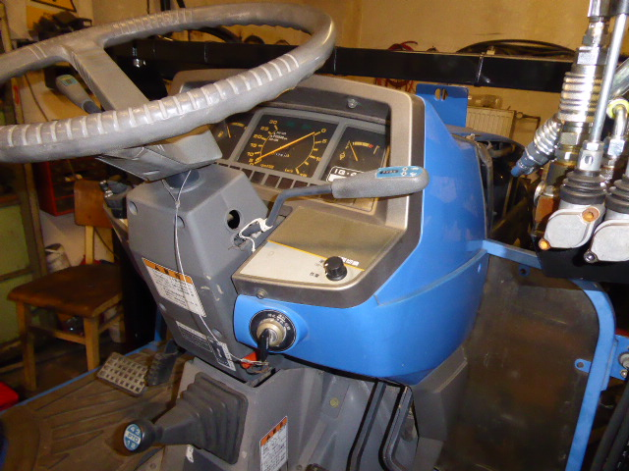

**3**

**2**

**1**

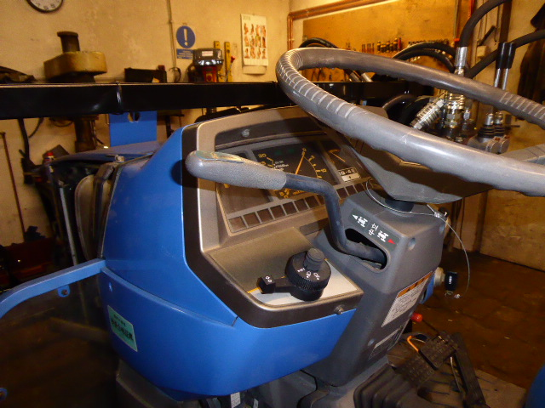

**5**

**4**

1. **Reverz PTO**
2. **Regulátor průtoku oleje – zadní ramena**
3. **Uzávěrka dif. pod zátěží**
4. **Měrka oleje – převodovka**
5. **Ovládání hydrauliky – zadní ramena**

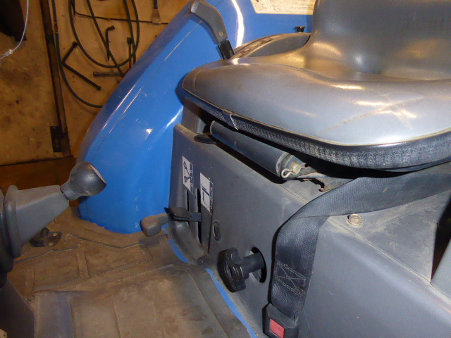

**8**

**7**

**6**

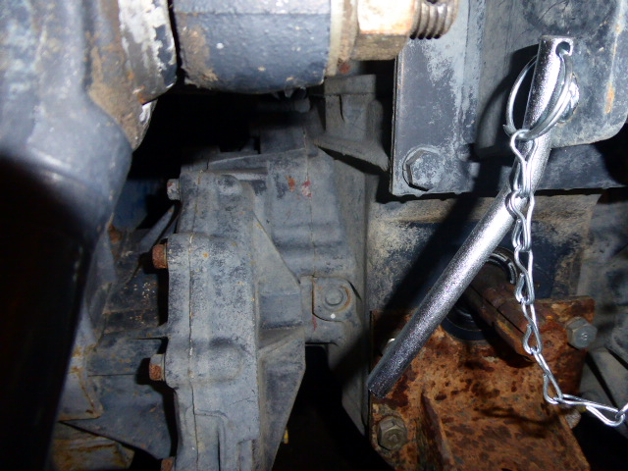

**9**

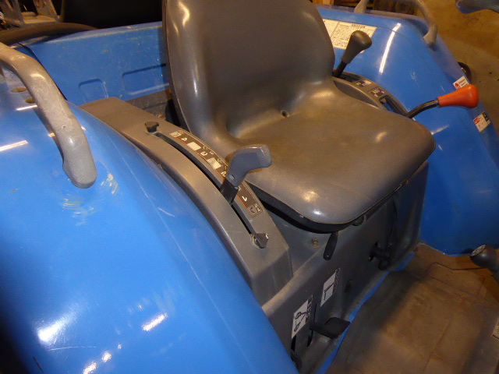

**10**

1. **Nožní plyn – pedál**
2. **Brzdový pedál – dělitelný**
3. **Aretace brzdového pedálu – ruční brzda**
4. **PTO**
5. **Nálevka oleje převodovka / hydraulika**

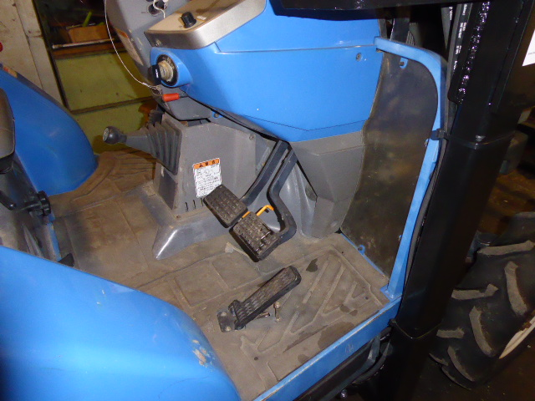

**13**

**12**

**11**

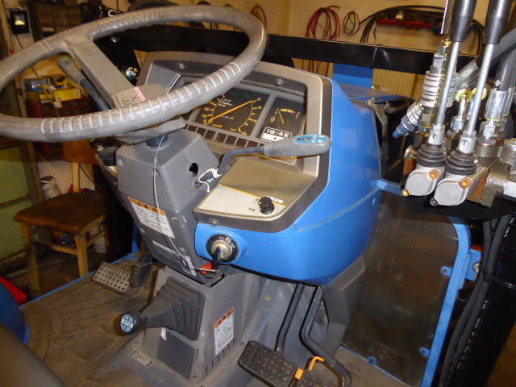

**14**

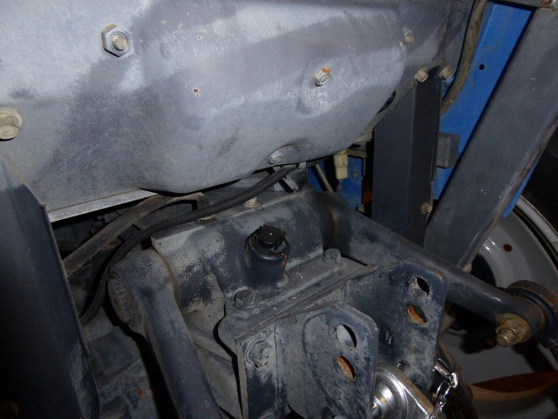

**15**

1. **Spojkový pedál**
2. **Nastavení volantu**
3. **Palivoměr**
4. **Otáčkoměr – rychloměr**
5. **Ukazatel teploty**
6. **Kontrolka mazání motoru**